**Requisitos formulados a partir de las respuestas**

## **Funcionales**

| **ID** | **Tipo de requisito** | **Descripción** | **Prioridad** |
| --- | --- | --- | --- |
| **RF 001** | Sistema | El sistema debe permitir a los vendedores y compradores registrarse en la plataforma proporcionando información básica como nombre, dirección de correo electrónico y contraseña. | Alta |
| **RF 002** | Sistema | La plataforma debe proporcionar a los usuarios herramientas de búsqueda y navegación eficientes para encontrar productos por categoría, marca, precio y otros criterios relevantes. | Alta |
| **RF 003** | Sistema | El sistema debe permitir a los usuarios gestionar sus perfiles, incluida la información personal, direcciones de envío, métodos de pago, Tarjetas de Regalo y preferencias de comunicación, de compras | Alta |
| **RF 004** | Sistema | El sistema debe permitir a los vendedores crear listados de productos detallados que incluyan imágenes, descripciones, precios y detalles de envío | Media |
| **RF 005** | Sistema | El sistema debe permitir a los compradores agregar productos a un carrito de compras, editar cantidades, calcular costos de envío y finalizar la compra | Alta |
| **RF 006** | Sistema | La plataforma debe ser altamente versátil y de uso intuitivo. | Media |
| **RF 007** | Sistema | El sistema debe facilitar transacciones seguras mediante la integración con pasarelas de pago confiables, permitiendo a los usuarios pagar con tarjetas de crédito, débito y otros métodos de pago populares. | Alta |
| **RF 008** | Sistema | El sistema debe tener una funcionalidad que permita a los usuarios rastrear sus pedidos en tiempo real. | Media |
| **RF 009** | Sistema | El sistema debe contar con un historial de Pedido que le permita a los compradores revisar los detalles de los pedidos anteriores y pagos, aunque hayan sido completados/finalizados. | Alta |
| **RF 0010** | Sistema | El sistema debe permitir a los vendedores gestionar y dar seguimiento a los pedidos recibidos, procesados, enviados y entregados |  |
| **RF 0011** | Usuario | El sistema debe proporcionar un proceso claro y eficiente para que los compradores inicien devoluciones y soliciten reembolsos, y permitir a los vendedores gestionar estas solicitudes de manera efectiva. |  |
| **RF 0012** | Sistema | El sistema debe proporcionar herramientas de análisis y generación de informes para que los vendedores puedan realizar un seguimiento del rendimiento de sus productos, ventas y clientes(Dashboard). |  |
| **RF 0013** | Sistema | El sistema debe permitir a los usuarios dejar comentarios, opiniones y calificaciones sobre productos y vendedores para ayudar a otros compradores a tomar decisiones informadas. |  |
| **RF 0014** | Sistema | El sistema debe facilitar la comunicación bidireccional entre vendedores y compradores para resolver consultas de productos, problemas de pedidos y otras cuestiones relacionadas. |  |
| **RF 0015** | Sistema | El sistema debe permitir a los usuarios crear y gestionar listas de deseos de productos que deseen comprar en el futuro. |  |
| **RF 0016** | Usuario | Los usuarios registrados deben poder iniciar sesión en sus cuentas utilizando su dirección de correo electrónico y contraseña |  |
| **RF 0017** | Sistema | Debe haber una funcionalidad que permita cargar fácilmente inventario en masa, posiblemente a través de la importación de archivos CSV u otro formato estándar. |  |

**DIAGRAMAS Y CASOS DE USO:**

| Caso de uso | | |
| --- | --- | --- |
| Nombre CDU1 Registrar Usuario | | |
| Actor/es | Vendedor/Comprador_cliente | |
| Flujo de eventos principal | Usuario | Sistema |
| 1. El usuario abre la aplicación, da clic en “Hola Identifícate”, “Eres cliente Nuevo ?”.  3. El usuario ingresa su información en los campos correspondientes.  5. El usuario hace clic en el botón "Registrarse".  7. El usuario recibe una confirmación de registro exitoso y se le redirige a la página de inicio de sesión. | 2. El sistema muestra la interfaz de registro con los siguientes campos:   * Nombre completo * Numero de Telefono o Correo electrónico * Contraseña * Confirmación de contraseña   4. El sistema realiza las siguientes validaciones:  Verifica que el correo o número de teléfono no esté registrada previamente en la base de datos o esté asociada a otra cuenta.  - Asegura que las contraseñas coinciden.  Valida que se cumplan los formatos y restricciones de cada campo.  6. El sistema guarda la información del empleado en la base de datos. |
| Flujo de eventos alternos | Flujo de Eventos Alternos - Contraseñas no coinciden:  1. Después de ingresar su información en el paso 3 , el usuario hace clic en el botón "Registrarse".  2. El sistema valida que las contraseñas ingresadas en los campos de contraseña y confirmación de contraseña no coinciden.  3. Si las contraseñas no coinciden, el sistema muestra un mensaje de error indicando que las contraseñas no son iguales.  4. El usuario recibe una indicación para corregir la discrepancia y vuelve al paso 3 del para ingresar las contraseñas nuevamente.  Flujo de Eventos Alternos - Registro duplicado:  1. Después de ingresar su información en el paso 3, el usuario hace clic en el botón "Registrarse".  2. Si encuentra que la cédula o el correo electrónico ya están en uso, el sistema muestra un mensaje de error indicando que la información ingresada ya existe en la base de datos y se activará el CDU3 “Navegar y buscar ”. | |
| Precondiciones | 1. El usuario tiene acceso a la aplicación. 2. El sistema está en funcionamiento y la base de datos está disponible. | |
| Postcondiciones | * Si todas las validaciones son exitosas y el usuario completa el registro, su perfil se guarda en la base de datos de la aplicación. * El usuario recibe una confirmación de registro exitoso y se le redirige a la página de navegación y se activa el CDU3 “Navegar y buscar”. * En caso de cancelación del proceso de registro por parte del usuario, se puede devolver a la página de inicio de la aplicación (Navegar Y buscar ) sin crear una cuenta. * Si se produce un error inesperado durante el proceso de registro, el sistema debe manejarlo de manera adecuada, por ejemplo, mostrando un mensaje de error y permitiendo al usuario intentar nuevamente. | |
| Requisitos No Funcionales | RNF06, RNF08 | |

| Caso de uso | | |
| --- | --- | --- |
| Nombre CDU2 Iniciar Usuario | | |
| Actor/es | Administrador/Visitante/Comprador | |
| Flujo de eventos principal | Usuario | Sistema |
| 1. El usuario da click en el “Identificate”,”Iniciar sesión“  2. El usuario es redirigido a la página de inicio de sesión.  4. El usuario ingresa su correo o celular y su contraseña.  5. El usuario hace clic en el botón "Iniciar Sesión". | 3. El sistema muestra la interfaz de inicio de sesión en la aplicación.  6. El sistema valida la información ingresada en tiempo real, verificando que el correo tenga el formato correcto.  7. El sistema busca en la base de datos para asegurarse de que exista un registro correspondiente al correo proporcionado.  8. El sistema concede acceso al usuario a la interfaz de empleado/administrador. |
| Flujo de eventos alternos | **Flujo de Eventos Alternos - Credenciales Incorrectas (Validación Falla):**  1. Después de ingresar su información en el paso 4 del Usuario, el usuario hace clic en el botón "Iniciar Sesión".  2. El sistema valida la información ingresada, buscando en la base de datos para asegurarse de que exista un registro correspondiente al correo proporcionado.  3. Si la validación falla debido a que no se encuentra un registro correspondiente, el sistema detecta el error durante este proceso de validación.  4. El sistema muestra un mensaje de error indicando que las credenciales de inicio de sesión son incorrectas.  5. El usuario recibe una indicación para verificar las credenciales y vuelve al paso 4 para reingresar la información.  **Flujo de Eventos Alternos - Tres Intentos Fallidos (Activación de CDU8):**  1. El usuario ha realizado tres intentos fallidos de inicio de sesión, lo que se registra durante los pasos 1-5.  2. El sistema activa el caso de uso "Recuperar Contraseña" (CDU8) para permitir al usuario restablecer su contraseña. Este evento se desencadena después de los tres intentos fallidos y se encuentra fuera del flujo de eventos principal. | |
| Requisitos No Funcionales | RNF06, RNF08 | |

| Caso de uso | | |
| --- | --- | --- |
| Nombre CDU3 Navegar y buscar | | |
| Actor/es | Usuario registrado(Empleado, vendedor, comprador) y Usuario no registrado | |
| Flujo de eventos principal | Usuario | Sistema |
| 1.El usuario Ingresa a la pagina principal de Amazona donde podrá ver productos relevantes ubicados por categoría  3.El usuario ingresa un término de búsqueda en la barra de búsqueda o selecciona un filtro de categoría, marca, precio u otro criterio relevante.  5. El usuario navega por los resultados y selecciona un producto de interés. | 2.El sistema muestra una barra de búsqueda y filtros de categoría, marca, precio y otros criterios relevantes.  4.El sistema muestra los resultados de la búsqueda o los productos filtrados según los criterios seleccionados.  5. El sistema muestra la página de detalles del producto seleccionado. |
| Flujo de eventos alternos | **Flujo de Eventos Alternos - El usuario no encuentra resultados:**   1. Si la búsqueda o los filtros no arrojan resultados 2. El sistema muestra un mensaje indicando que no se encontraron productos que coincidan con los criterios de búsqueda o filtros seleccionados.   **Flujo de Eventos Alternos - El usuario ajusta los criterios de búsqueda**:   1. Si el usuario no está satisfecho con los resultados, puede ajustar los criterios de búsqueda o los filtros y volver a realizar la búsqueda.   **Flujo de Eventos Alternos - El usuario agrega productos al carrito**:  Desde la página de detalles del producto, el usuario puede agregar el producto al carrito de compras. | |
| Precondiciones | El usuario ha accedido a la plataforma y está en la página de búsqueda y navegación de productos.  Hay productos disponibles en la plataforma. | |
| Postcondiciones | El usuario ha encontrado productos según los criterios de búsqueda o filtros seleccionados.  El usuario puede proceder a comprar el producto seleccionado o seguir navegando por la plataforma. | |
| Requisitos No Funcionales | RNF06, RNF08, RNF04, RNF05, RNF11 | |

| Caso de uso | | |
| --- | --- | --- |
| Nombre CDU4 : Gestionar Perfil | | |
| Actor/es | Administrador/Comprador/Vendedor | |
| Flujo de eventos principal | Usuario | Sistema |
| 1. El usuario accede a la sección de "Perfil" dentro de la interfaz del sistema.  3. El usuario selecciona la opción para editar su perfil.  5. El usuario guarda los cambios realizados en su perfil. | 2. El sistema muestra al usuario su perfil actual con la información personal, direcciones de envío, métodos de pago, Tarjetas de Regalo y preferencias de comunicación.  4. El sistema permite al usuario realizar cambios en la información personal, direcciones de envío, métodos de pago, Tarjetas de Regalo y preferencias de comunicación según sea necesario.  6. El sistema actualiza la información del perfil del usuario con los cambios realizados.  El flujo de eventos finaliza. |
| Flujo de eventos alternos | **Flujo de Eventos Alterno - Cancelar Edición del Perfil**:   1. Si en cualquier momento durante la edición el usuario decide cancelar los cambios, puede seleccionar la opción de cancelar. 2. El sistema descarta los cambios y devuelve al usuario al perfil sin guardar los cambios.   **Flujo de Eventos Alterno - Eliminación de Tarjetas de Regalo o Métodos de Pago**:   1. Si el usuario decide eliminar una tarjeta de regalo o un método de pago, 2. el sistema solicita confirmación antes de proceder. 3. Si el usuario confirma, el sistema elimina la tarjeta de regalo o el método de pago seleccionado.   **Flujo de Eventos Alterno - Agregar Nueva Dirección de Envío o Método de Pago**:   1. Si el usuario desea agregar una nueva dirección de envío o método de pago, puede seleccionar la opción correspondiente. 2. El sistema solicitará al usuario que ingrese la información necesaria y luego la agrega al perfil del usuario. | |
| Precondiciones | * El usuario ha iniciado sesión en el sistema. * El usuario tiene un perfil existente en la plataforma. | |
| Postcondiciones | * El perfil del usuario se actualiza con la información modificada. * Los cambios realizados por el usuario se reflejan correctamente en el sistema. * El usuario puede continuar utilizando su perfil actualizado para realizar compras y otras actividades dentro del sistema | |
| Requisitos No Funcionales |  | |

| Caso de uso | | |
| --- | --- | --- |
| Nombre CDU5 Administrar Carrito de Compras | | |
| Actor/es | Comprador/Usuario no registrado: Usuario que interactúa con el sistema para agregar productos al carrito, editar cantidades, calcular costos de envío y finalizar la compra. | |
| Flujo de eventos principal | Usuario | Sistema |
| 1.El usuario busca y selecciona un producto para comprar.  3. El usuario decide agregar el producto al carrito.  5. El usuario puede repetir los pasos 1-4 para agregar más productos al carrito o proceder a editar cantidades.  6. El usuario accede al carrito de compras para revisar los productos agregados.  7. El usuario tiene la opción de editar las cantidades de los productos en el carrito.  9. El comprador decide finalizar la compra y procede al proceso de pago. | 2. El sistema muestra la página del producto con opciones para agregarlo al carrito.  4. El sistema actualiza el carrito de compras con el producto agregado.  8. El sistema recalcula los costos totales basados en las cantidades editadas. |
| Flujo de eventos alternos | **Flujo de Eventos Alterno - Editar Cantidades:**   1. Si el comprador decide editar las cantidades de un producto en el carrito, 2. El sistema regresa al paso 7 del flujo principal.   **Flujo de Eventos Alterno - Calcular Costos de Envío:**   1. Si el comprador desea calcular los costos de envío, puede hacerlo en cualquier momento antes de finalizar la compra. 2. El sistema muestra las opciones de envío y sus costos asociados.   **Flujo de Eventos Alterno - Eliminar Producto del Carrito:**   1. El comprador tiene la opción de eliminar un producto del carrito en cualquier momento antes de finalizar la compra. 2. El sistema actualiza el carrito eliminando el producto seleccionado.   **Flujo de Eventos Alterno - Cancelar Compra:**  Antes de finalizar la compra, el comprador puede optar por cancelarla, lo que elimina todos los productos del carrito.  **Flujo de Eventos Alterno - Compra Incompleta:**   1. Si la compra no se finaliza, los productos permanecen en el carrito hasta que el comprador regrese y complete el proceso. | |
| Precondiciones | El comprador ha navegado en el sistema de productos.  Hay productos disponibles para su compra en el sistema. | |
| Postcondiciones | * El sistema registra la compra con los productos seleccionados y las cantidades correspondientes. * Los productos comprados se restan del inventario disponible. * Se genera un recibo o confirmación de la compra para el comprador. * El carrito de compras queda vacío o con los productos no comprados, dependiendo de si se completó la compra o no | |
| Requisitos No Funcionales | RNF06, RNF08, RNF04, RNF05, RNF11 | |

| Caso de uso | | |
| --- | --- | --- |
| Nombre CDU6 Realizar transacción segura | | |
| Actor/es | Usuario Comprador, pasarela de pago | |
| Flujo de eventos principal | Usuario | Sistema |
| 1.El usuario selecciona la opción de pagar por los productos o servicios.  3. El usuario elige el método de pago deseado.  5. El usuario ingresa los detalles de su tarjeta de crédito, débito o cualquier otra información necesaria para completar la transacción. | 2. El sistema muestra las opciones de pago disponibles, incluidas tarjetas de crédito, débito y otros métodos populares.  4. El sistema redirige al usuario a la pasarela de pago seleccionada.  6. **La pasarela de pago** verifica la información y la autenticación del usuario.  Si la transacción es exitosa, la pasarela de pago notifica al sistema.  7. El sistema confirma la transacción al usuario y proporciona un recibo de pago. |
| Flujo de eventos alternos | **Flujo de Eventos Alterno: Transacción fallida**   1. Si la pasarela de pago detecta un problema con la transacción (por ejemplo, información de tarjeta incorrecta o fondos insuficientes), notifica al usuario y proporciona detalles sobre el error. 2. El usuario puede intentar la transacción nuevamente con otra tarjeta o método de pago, o abandonar la compra.   **Flujo alternativo: Cancelación de la transacción**   1. En cualquier momento durante el proceso de pago, el usuario puede optar por cancelar la transacción. 2. El sistema cancela la transacción en curso y devuelve al usuario al punto de partida, mostrando los productos o servicios seleccionados. | |
| Precondiciones | * El usuario ha iniciado sesión en el sistema. * El usuario ha seleccionado los productos o servicios que desea comprar. * El usuario ha ingresado la información de pago. | |
| Postcondiciones | * La transacción se completa con éxito, y los productos o servicios se reservan o entregan al usuario. * El sistema registra la transacción y genera un recibo de pago para referencia futura. * La pasarela de pago confirma la transacción y procesa el pago correctamente. | |
| Requisitos No Funcionales | RNF06, RNF08, | |

| Caso de uso | | |
| --- | --- | --- |
| Nombre CDU7 Rastreo de Pedidos en Tiempo Real | | |
| Actor/es | Cliente/ Comprador/vendedor | |
| Flujo de eventos principal | Usuario | Sistema |
| 1.El usuario accede a la función de rastreo de pedidos en el sistema.  3. El usuario ingresa el número de seguimiento y confirma.  6. El usuario visualiza la ubicación y el estado actual de su pedido en tiempo real. | 2. El sistema solicita al usuario que ingrese el número de seguimiento de su pedido.  4. El sistema verifica la existencia del número de seguimiento en la base de datos.  5. Si el número de seguimiento es válido, el sistema muestra la información del estado actual del pedido |
| Flujo de eventos alternos | **Flujo Alternativo: Número de Seguimiento Inválido:**  En el paso 4 del flujo básico, si el número de seguimiento no es válido:   1. El sistema muestra un mensaje de error indicando que el número de seguimiento ingresado es incorrecto. 2. Se ofrece al usuario la opción de volver a intentar ingresar el número de seguimiento o contactar al servicio de atención al cliente para obtener ayuda. | |
| Precondiciones | El usuario debe haber realizado un pedido.  El sistema debe haber registrado y asignado un número de seguimiento al pedido del usuario | |
| Postcondiciones | El usuario puede ver la ubicación y el estado actual de su pedido en tiempo real.  El sistema registra el acceso del usuario al rastreo de pedidos para fines de auditoría. | |
| Requisitos No Funcionales | RNF06, RNF08, RNF09. RNF13 | |

| Caso de uso | | |
| --- | --- | --- |
| Nombre CDU8 Recuperar Contraseña | | |
| Actor/es | Usuario registrado | |
| Flujo de eventos principal | Usuario | Sistema |
| 4. El usuario ingresa su correo electrónico en la ventana de recuperación de contraseña.  7. El usuario ingresa a su correo para verificar el código de recuperación que le ha enviado el sistema.  9. El usuario ingresa el código de verificación previamente enviado a su correo.  11. El usuario ingresa su nueva contraseña, y después procede a confirmar. | 1. El sistema despliega una ventana de recuperación de contraseña.  2. El sistema despliega un formulario para la recuperación de la contraseña.  3. El sistema le pide al usuario ingresar su correo electrónico para enviar un código de recuperación.  5. El sistema valida que el correo ingresado esté registrado en la base de datos.  6. El sistema envía un código de validación al correo electrónico del usuario.  8. El sistema despliega una ventana para ingresar el código de recuperación.  10. El sistema despliega un formulario en donde le pide al usuario ingresar su nueva contraseña y confirmar.  12. El sistema registra el cambio de la nueva contraseña en la base de datos.  13. El sistema despliega un mensaje de “Contraseña restablecida con éxito” y despliega de nuevo la ventana de “Inicio de sesión”. |
| Flujo de eventos alternos | **Flujo de eventos alterno – Correo electrónico no registrado en la base de datos**  1. En el paso 4 el usuario ingresa su correo electrónico de manera incorrecta.  2. El sistema lanza un mensaje de error “Correo electrónico no registrado” junto con un botón para volver al formulario.  3. El usuario de clic en el botón para volver al formulario y llenarlo nuevamente  4. El sistema muestra opción que activa CDU1  **Flujo de eventos alterno – Código de recuperación invalido**  1. En el paso 9 el usuario ingresa un código de validación diferente al enviado a su correo electrónico.  2. El sistema lanza un mensaje de error “Código incorrecto” junto con un botón para volver al formulario.  3. El usuario de clic en el botón para volver al formulario y corregirlo | |
| Precondiciones | El empleado debe haber escrito de manera incorrecta su contraseña en 3 ocasiones consecutivas. | |
| Postcondiciones | La información se actualiza en la base de datos.  El usuario regresa a la ventana de inicio de sesión | |
| Requisitos No Funcionales | RNF06, RNF08, RNF09 | |

| Caso de uso | | |
| --- | --- | --- |
| Nombre CDU9 Consultar Historial de Pedidos | | |
| Actor/es | Comprador/vendedor | |
| Flujo de eventos principal | Usuario | Sistema |
| 1. El comprador accede a la sección de "Historial de Pedidos" en la interfaz del sistema.  3. El comprador selecciona un pedido específico para revisar sus detalles. | 2. El sistema muestra una lista de los pedidos anteriores del comprador, ordenados cronológicamente.  4. El sistema muestra los detalles completos del pedido seleccionado, incluyendo productos, cantidades, precios, fecha de pedido y estado de pago. |
| Flujo de eventos alternos | **Flujo Alternativo - Pedido no encontrado:** En el paso 3 del flujo principal   1. si el comprador selecciona un pedido que no existe o no está asociado con su cuenta 2. el sistema muestra un mensaje de error indicando que el pedido no se pudo encontrar.   **Flujo Alternativo - Pago pendiente:** En el paso 4 del flujo principal   1. si el pedido seleccionado tiene un estado de pago pendiente 2. El sistema muestra un aviso al comprador indicando que el pago aún no ha sido completado. | |
| Precondiciones | * El comprador debe haber iniciado sesión en el sistema. | |
| Postcondiciones | * El comprador puede revisar los detalles completos de sus pedidos anteriores, incluyendo aquellos que ya han sido completados o finalizados. * El comprador puede visualizar el estado de pago de cada pedido en su historial. | |
| Requisitos No Funcionales | RNF02, RNF09, RNF06, RNF08, | |

| Caso de uso | | |
| --- | --- | --- |
| Nombre CDU10 Gestionar Pedidos | | |
| Actor/es | vendedor | |
| Flujo de eventos principal | Usuario | Sistema |
| 1. El vendedor accede a la sección de gestión de pedidos en el sistema.  3. El vendedor selecciona un pedido específico para gestionarlo.  5. El vendedor realiza una acción sobre el pedido, como actualizar su estado, añadir notas o cambiar la información del cliente.  7. El vendedor puede repetir los pasos 3 a 6 para gestionar otros pedidos. | 2. El sistema muestra una lista de pedidos recibidos, procesados, enviados y entregados.  4. El sistema muestra los detalles del pedido seleccionado, incluyendo su estado actual  6. El sistema actualiza la información del pedido según la acción realizada por el vendedor. |
| Flujo de eventos alternos | **Flujo Alternativo -El pedido no existe:**   1. Si el pedido seleccionado por el vendedor no existe en el sistema, se muestra un mensaje de error y se solicita al vendedor que seleccione otro pedido.   **Flujo Alternativo - Acción inválida:**   1. Si el vendedor intenta realizar una acción sobre un pedido que no se permite (por ejemplo, cambiar el estado de un pedido entregado) 2. El sistema muestra un mensaje de error y no realiza la acción.   **Flujo Alternativo -Cancelar la gestión**:   * En cualquier momento durante la gestión de un pedido, el vendedor puede optar por cancelar la acción y regresar a la lista de pedidos sin realizar cambios. | |
| Precondiciones | El vendedor ha iniciado sesión en el sistema.  Existen pedidos en el sistema para gestionar. | |
| Postcondiciones | * La información de los pedidos gestionados se actualiza en el sistema según las acciones realizadas por el vendedor. * Los cambios realizados por el vendedor en los pedidos se reflejan correctamente en el sistema y en cualquier otra parte pertinente del sistema (por ejemplo, facturación, inventario, etc.). * El vendedor puede cerrar la sesión en el sistema después de gestionar los pedidos. | |
| Requisitos No Funcionales | RNF02, RNF06, RNF08 | |

| Caso de uso | | |
| --- | --- | --- |
| Nombre CDU11 Realizar Devolución y Reembolso | | |
| Actor/es | Comprador, Vendedor, Sistema | |
| Flujo de eventos principal | Usuario | Sistema |
| 1. El comprador inicia sesión en su cuenta en el sistema.  2. El comprador navega hasta la sección de historial de pedidos o de gestión de devoluciones.  3. El comprador selecciona el pedido que desea devolver y solicita un reembolso.  4. El comprador proporciona detalles sobre el motivo de la devolución y adjunta cualquier evidencia necesaria, como fotos del producto dañado.  5. El comprador confirma la solicitud de devolución y reembolso. | 6. El sistema registra la solicitud y envía una notificación al vendedor. |
| Flujo de eventos alternos | **Flujo Alternativo - El vendedor rechaza la solicitud de devolución:**   1. El sistema notifica al comprador sobre el rechazo de la solicitud. 2. El comprador puede optar por contactar al vendedor para resolver cualquier problema o disputa.   **Flujo Alternativo - El vendedor acepta la solicitud de devolución:**   1. El sistema notifica al comprador sobre la aceptación de la solicitud. 2. El comprador sigue las instrucciones proporcionadas para devolver el producto, como la dirección de envío y el método de envío. 3. El comprador envía el producto de vuelta al vendedor. 4. El vendedor recibe el producto devuelto y verifica su estado. 5. Si el producto cumple con las condiciones de devolución, el vendedor procesa el reembolso al comprador. 6. El sistema actualiza el estado de la solicitud como completada.   **Flujo de eventos alternativo (para el vendedor):**   1. El vendedor no recibe el producto devuelto dentro del plazo acordado: 2. El vendedor notifica al comprador sobre la falta de recepción del producto. 3. El comprador puede proporcionar información de seguimiento o intentar resolver cualquier problema relacionado con el envío. | |
| Precondiciones | * El comprador ha realizado una compra y desea iniciar una devolución y solicitar un reembolso. * El vendedor está dispuesto a aceptar la devolución y procesar el reembolso | |
| Postcondiciones | * El comprador recibe una confirmación de la solicitud de devolución y reembolso. * El vendedor recibe la solicitud de devolución y puede gestionarla de manera efectiva. * El sistema actualiza el estado de la solicitud de devolución y reembolso. | |
| Requisitos No Funcionales | RNF06, RNF08, RNF10, RNF12 | |

| Caso de uso | | |
| --- | --- | --- |
| Nombre CDU12 Ver Seguimiento del rendimiento de productos, ventas y clientes | | |
| Actor/es | vendedor | |
| Flujo de eventos principal | Usuario | Sistema |
| 1. El vendedor accede al panel de control (Dashboard) del sistema.  3. El vendedor selecciona la opción para analizar el rendimiento de productos.  5. El vendedor puede ordenar la lista de productos según diferentes criterios, como ingresos generados o cantidad vendida.  6. El vendedor selecciona un producto específico para ver detalles adicionales, como el historial de ventas, el comportamiento de los clientes que compraron el producto y recomendaciones para mejorar su rendimiento.  7. El vendedor puede generar informes personalizados sobre el rendimiento de productos seleccionados y exportarlos en diferentes formatos (PDF, CSV, etc.).  8. El vendedor regresa al panel de control y selecciona la opción para analizar el rendimiento de ventas.  10. El vendedor puede aplicar filtros para analizar las ventas por período de tiempo, por categoría de productos o por segmento de clientes.  11. El vendedor puede generar informes detallados sobre el rendimiento de las ventas y exportarlos según sus necesidades.  12. El vendedor vuelve al panel de control y selecciona la opción para analizar el rendimiento de clientes.  14. El vendedor puede identificar clientes de alto valor, clientes inactivos o aquellos que requieren atención especial.  15. El vendedor puede generar informes sobre el rendimiento de los clientes y exportarlos para su análisis adicional. | 2. El sistema muestra una vista general con estadísticas clave, como el total de ventas, el rendimiento de los productos más vendidos y la segmentación de clientes.  4. El sistema muestra una lista de productos con métricas asociadas, como cantidad vendida, ingresos generados y tasas de conversión.  9. El sistema muestra gráficos y tablas que representan el flujo de ventas a lo largo del tiempo, los picos de ventas, las tendencias y otras métricas relevantes.  13. El sistema muestra una lista de clientes con métricas asociadas, como valor de vida del cliente, frecuencia de compra y nivel de satisfacción. |
| Flujo de eventos alternos | **Flujo Alternativo - Datos Insuficientes**   1. Si el sistema no tiene datos suficientes para generar informes, 2. El sistema muestra un mensaje indicando al vendedor que no hay suficiente información disponible y se le proporciona la opción de realizar acciones para recopilar más datos.   **Flujo Alternativo - Datos Incorrectos**   * Si el vendedor encuentra errores en los datos mostrados, puede proporcionar retroalimentación al equipo de soporte para su corrección.   **Flujo Alternativo - Ayuda**   * Si el vendedor necesita ayuda para interpretar los informes o realizar análisis avanzados, puede acceder a la sección de ayuda o ponerse en contacto con el soporte técnico. | |
| Precondiciones | * El vendedor ha iniciado sesión en el sistema. * Existen datos de ventas, productos y clientes registrados en el sistema. | |
| Postcondiciones | * El vendedor ha podido analizar el rendimiento de productos, ventas y clientes de manera efectiva. * Se han generado informes detallados que pueden ser utilizados para la toma de decisiones estratégicas y acciones de mejora. * El vendedor puede exportar los informes para compartirlos con otros miembros del equipo o para su uso personal fuera del sistema. | |
| Requisitos No Funcionales | RNF06, RNF08, RNF09, RNF010 | |

| Caso de uso | | |
| --- | --- | --- |
| Nombre CDU13 Dejar comentarios y calificación | | |
| Actor/es | Comprador, Vendedor, visitantes(Usuario no registrado) | |
| Flujo de eventos principal | Usuario | Sistema |
| 1. El usuario comprador inicia sesión en el sistema.  2. El usuario busca el producto o vendedor sobre el cual quiere dejar un comentario o calificación.  3. El usuario accede a la página del producto o vendedor.  4. El usuario encuentra la opción para dejar un comentario o calificación.  5. El usuario escribe su comentario y/o selecciona la calificación deseada.  6. El usuario confirma el envío del comentario y/o calificación. | 7. El sistema registra el comentario y/o calificación en la base de datos asociada al producto o vendedor. |
| Flujo de eventos alternos | **Flujo Alternativo - Comentario o calificación no válida:**   1. Si el comentario o calificación no cumple con los criterios establecidos por el sistema (por ejemplo, longitud mínima del comentario, formato de la calificación) 2. El sistema mostrará un mensaje de error y solicitará al usuario que corrija el problema antes de continuar. | |
| Precondiciones | * El usuario debe estar registrado e iniciar sesión en el sistema. * El usuario debe haber comprado un producto o haber interactuado con un vendedor para dejar un comentario o calificación respectiva. * El producto o vendedor sobre el cual se quiere dejar el comentario o calificación debe existir en el sistema. | |
| Postcondiciones | * El comentario y/o calificación queda registrado en el sistema y se muestra públicamente en la página del producto o vendedor correspondiente. * Otros usuarios pueden visualizar y tomar en cuenta el comentario y/o calificación al tomar decisiones de compra.   **Limitaciones:**  Los comentarios y calificaciones pueden ser objeto de moderación por parte del administrador del sistema para eliminar contenido inapropiado o fraudulento. | |
| Requisitos No Funcionales | RNF06, RNF08, RNF09, RNF11, RNF12 | |

| Caso de uso | | |
| --- | --- | --- |
| Nombre CDU14 : Crear y gestionar lista de deseos | | |
| Actor/es | Usuario Comprador(Registrado) | |
| Flujo de eventos principal | Usuario | Sistema |
| 1. El usuario inicia sesión en el sistema.  2. El usuario navega a la sección de listas de deseos.  3. El usuario selecciona la opción para crear una nueva lista de deseos.  5. El usuario completa el formulario y confirma la creación de la lista de deseos.  7. El usuario puede agregar productos a la lista de deseos seleccionando la opción correspondiente y buscando o seleccionando los productos deseados.  9. El usuario puede ver, editar o eliminar productos de la lista de deseos según sea necesario.  10. El usuario puede marcar productos como comprados si decide adquirirlos, lo que los elimina automáticamente de la lista de deseos.  11. El usuario puede compartir la lista de deseos con otras personas si lo desea. | 4. El sistema presenta un formulario para que el usuario ingrese un nombre y una descripción opcional para la lista de deseos.  6. El sistema guarda la lista de deseos en la cuenta del usuario.  8. El sistema agrega los productos seleccionados a la lista de deseos del usuario. |
| Flujo de eventos alternos | **Flujo Alternativo - Operación Incompleta:**   1. Si el usuario decide no completar el formulario de creación de lista de deseos, puede cancelar la operación y regresar a la pantalla de listas de deseos sin crear una nueva lista.   **Flujo Alternativo - Producto repetido en la lista:**   1. Si el usuario intenta agregar un producto que ya está en la lista de deseos, el sistema puede mostrar un mensaje de advertencia y permitir al usuario decidir si desea agregarlo nuevamente o cancelar la operación. | |
| Precondiciones | * El usuario debe haber iniciado sesión en el sistema. * El usuario debe tener acceso a la funcionalidad de crear y gestionar listas de deseos. | |
| Postcondiciones | * Se ha creado una nueva lista de deseos en la cuenta del usuario. * El usuario puede ver, editar y eliminar la lista de deseos creada. * El usuario puede agregar, ver, editar y eliminar productos de la lista de deseos. * El usuario puede marcar productos como comprados y compartir la lista de deseos si lo desea. | |
| Requisitos No Funcionales | RNF01, RNF06, RNF08, RNF11, RNF12 | |

**Diagramas de Casos de USO por actor**

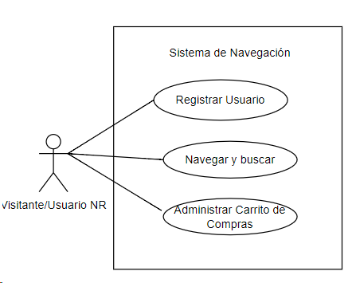

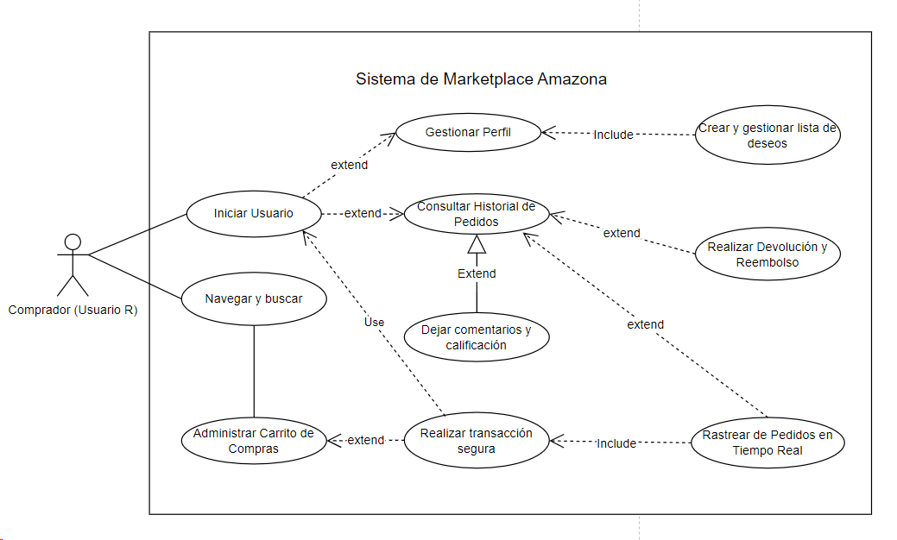

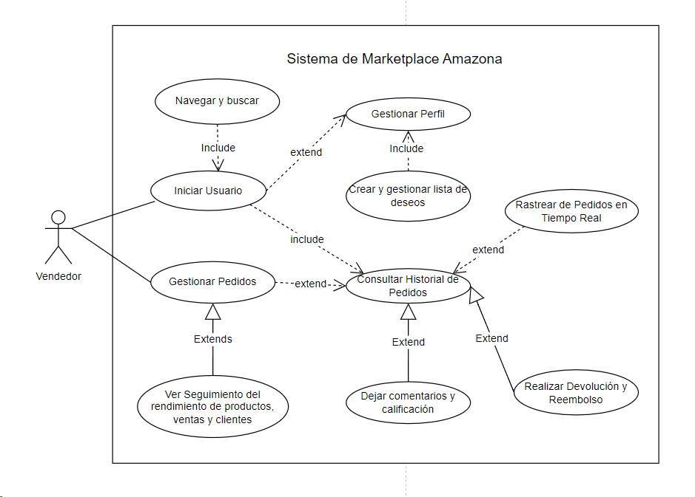

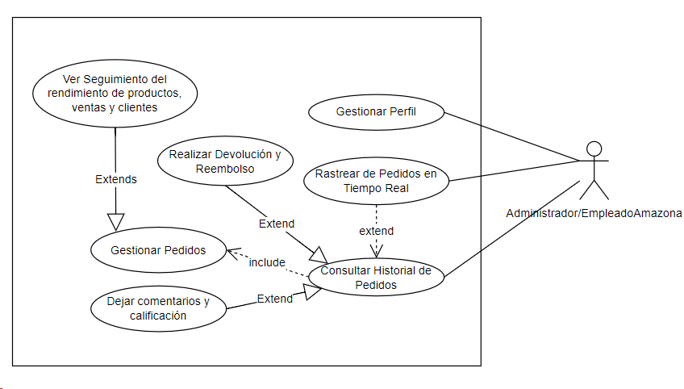

**Diagrama completo**

